Pressemitteilung

IBEROSTAR geht mit neuer Internetseite an den Start

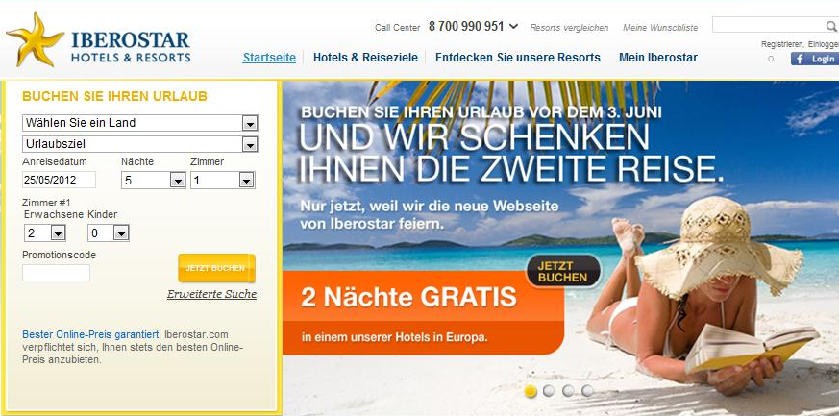

IBEROSTAR Hotels & Resorts stellt neuen und innovativen Internetauftritt vor, der die Besucher auf einfache und intuitive Weise alle Einzelheiten des IBEROSTAR-Angebots entdecken lässt und exklusive Preise und Sonderangebote bietet.

Madrid, 22. Mai 2012. IBEROSTAR Hotels & Resorts setzt weiterhin auf Qualität und Innovation und stellt mit der neuen Internetseite iberostar.com ein noch attraktiveres Serviceangebot im Internet zur Verfügung. Das neue Tool bietet eine Reihe nützlicher und innovativer Anwendungen, mit deren Hilfe der Benutzer wesentlich direkter mit dem Unternehmen, seinen Produkten und Serviceleistungen interagieren und zahlreiche Vorteile nutzen kann. So können zum Beispiel beim neuen Buchungsverfahren die einzelnen Hotels virtuell besucht und das jeweilige Zimmer für den nächsten Aufenthalt online ausgewählt werden.

Mit einem attraktiven grafischen Erscheinungsbild und größerer Navigationsgeschwindigkeit ermöglicht es die neue Internetseite die Reiseziele von IBEROSTAR und deren wichtigsten Vorteile zu entdecken. So kann der Besucher interaktiv Angebot, Produkte und Serviceleistungen jedes Hotels erforschen sowie eine Liste der Lieblingshotels erstellen oder online die Option buchen, die den Wünschen jedes Gastes am meisten entspricht.

Es ist jetzt noch leichter, das ideale Hotel zu finden, denn mit einem noch effizienteren Hotelsuch-Tool kann man die Hotels nach Lage, Typologie oder verfügbarem Serviceangebot wählen und filtern. Der Gast kann so zum Beispiel das Hotel nach seinen Wünschen wie Geschäftstourismus, nur für Erwachsene, Hochzeiten, Spa oder Golf filtern.

Nicht nur die Wahl des Hotels wird einfacher: IBEROSTAR einzigartiges Online Check-in Tool ermöglicht dem Gast nach der Buchung anhand von Plänen, 3D-Bildern, Videos und 360º-Ansichten dem Hotel schon im Vorfeld einen virtuellen Besuch abzustatten, sodass der Gast auf bequeme und schnelle Art und ohne Überraschungen das Zimmer aussuchen kann, das seinen Vorstellungen am meisten entspricht.
Die neue Internetseite iberostar.com ist auf Spanisch, Englisch, Deutsch, Französisch, Italienisch und Portugiesisch verfügbar und bringt dem Benutzer das IBEROSTAR-Universum näher, sodass eine kreativere Interaktion möglich ist. Die Hotelkette lädt ihre Gäste ein, die Meinungen anderer Benutzer kennenzulernen, die Hoteleinrichtungen zu bewerten, ein Video aufzunehmen, auf dem Kanal youtube des Unternehmens über ihre Erfahrung bei IBEROSTAR zu berichten oder bei twitter die jüngsten Neuigkeiten und Angebote der Hotels aufzurufen.

Neben aktuellsten Informationen über die Hotelkette und ihre Produkte schlägt die neue Internetseite außerdem regelmäßig attraktive Angebote und spezielle Pakete vor, wobei für alle Online-Buchungen immer der beste Preis gewährleistet wird.

Mit dem neuen offiziellen Internetauftritt möchte IBEROSTAR auf die Anforderungen von Reisenden reagieren, die anspruchsvoller, erfahrener und bei der Organisation ihrer Reisen und Urlaubstage immer selektiver geworden sind. Das Unternehmen hat es sich zum Ziel gesetzt, die Informationssuche und Unterkunftsreservierung noch wertvoller und einfacher zu machen und dem Besucher den ersten Schritt zu einer einzigartigen IBEROSTAR-Erfahrung zu ermöglichen.

IBEROSTAR denkt natürlich auch an all diejenigen, die der Familie von IBEROSTAR beitreten möchten und hat diesen Abschnitt daher komplett überarbeitet. Das Update ermöglicht seinen Lebenslauf hochladen, die vorhandenen Stellen- oder Praktikumsangebote abrufen sowie Werte, Ziele und Charakter des Unternehmens kennenzulernen.

Auf der neuen Internetseite hat IBEROSTAR zudem einen Bereich eingerichtet, der der Kommunikation mit den Medien gewidmet ist und stets aktuelle Informationen über Unternehmensfragen, kommende Events oder die jüngsten Aktivitäten der Stiftung IBEROSTAR enthält.

Mit der Lancierung der neuen Internetseite stellt das Unternehmen IBEROSTAR Hotels & Resorts erneut sein Engagement für Innovationen als eine der wesentlichen Grundlagen für sein Produkt- und Dienstleistungsangebot unter Beweis.

Und zur Feier des Starts von iberostar.com hat das Unternehmen ein ganz besonderes Angebot ausgearbeitet: Für jede Buchung mit über vier Übernachtungen erhält der Reisende einen zweitägigen Aufenthalt in einem beliebigen Hotel der Kette am Mittelmeer.

Über IBEROSTAR Hotels & Resorts
IBEROSTAR Hotels & Resorts ist eine familiengeführte Ferienhotelkette, gegründet 1986 in Palma de Mallorca (Balearen, Spanien). IBEROSTAR Hotels & Resorts ist ein Unternehmenszweig der GRUPO IBEROSTAR, einer der renommiertesten Touristikkonzerne Spaniens mit einer mehr als 50-jährigen Unternehmensgeschichte, und besitzt derzeit mehr als 100 Hotels in 15 Ländern weltweit.

Weitere Informationen finden Sie unter: iberostar.com

IBEROSTAR Pressestelle:

Edelman GmbH
Liv Böing
Telefon: +49 69 75 61 99-37
E-Mail: liv.boeing@edelman.com

